计算机组成原理第1次实验报告
实验名称：加法器的改进——实现32位减法器
学号：2313546 姓名：蒋枘言 班次：1078
一、实验目的

1.熟悉LS-CPU-EXB-002实验箱和软件平台。
2.掌握利用该实验箱各项功能开发组成原理和体系结构实验的方法。
3.理解并掌握加法器的原理和设计。
4.熟悉并运用Verilog语言进行电路设计。
5.为后续设计CPU的实验打下基础。

二、实验内容说明

将定点加法器的实验进行改进，实现一个减法器。注意：减法器拿到的32位输入都应该理解成数据的补码形式，最终得到差的补码，进行输出。

三、实验原理图

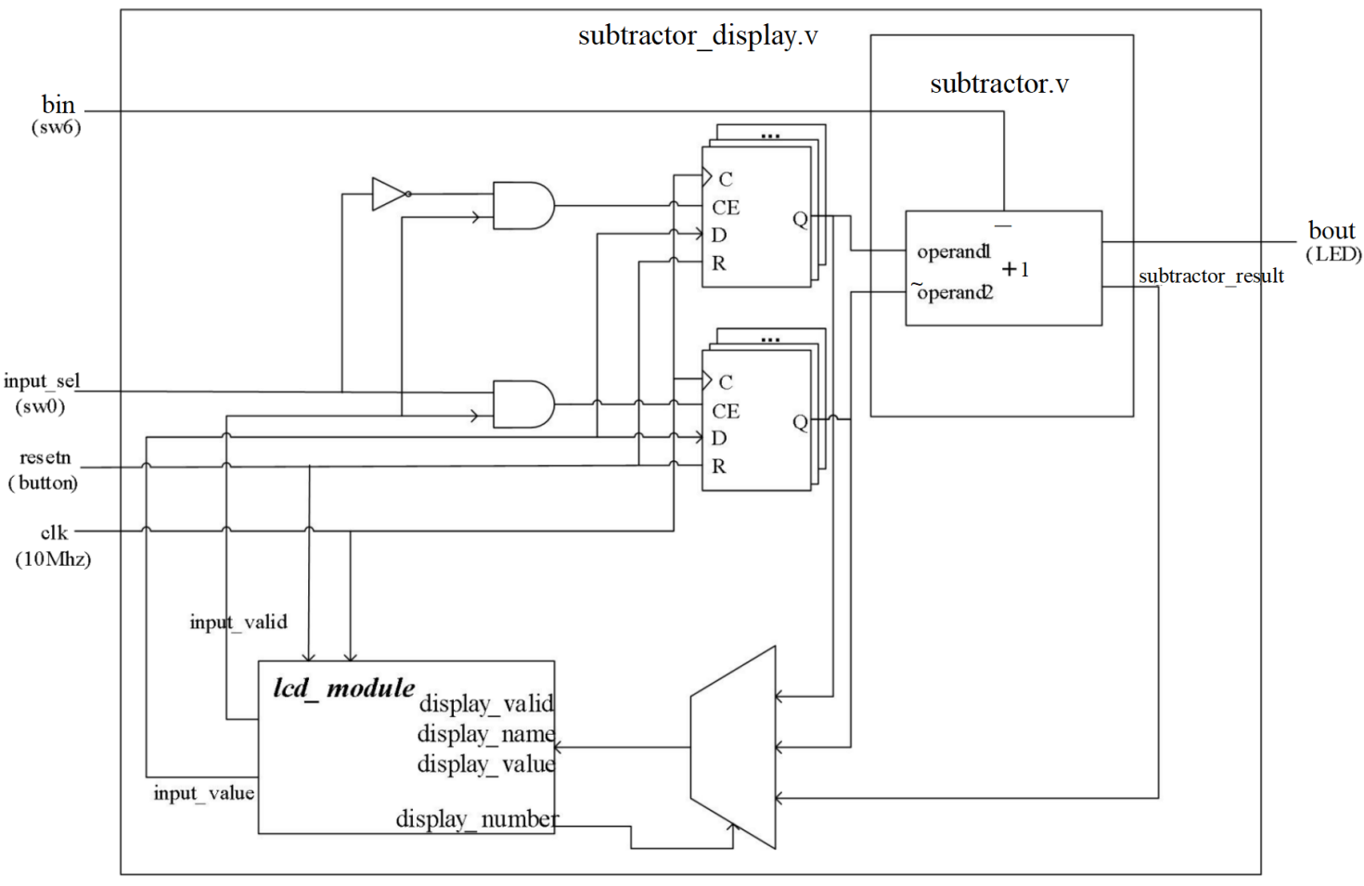

四、实验步骤

创建design sources，创建源文件subtractor.v，输入以下Verilog代码，实现一个32位全减器。
module subtractor(
input [31:0] operand1, // 被减数
input [31:0] operand2, // 减数
input bin, // 借位输入（来自低位）
output [31:0] result, // 差
output bout // 借位输出（向高位）
);
assign {bout,result} = operand1 + ~operand2 + 1 - bin;
endmodule
介绍模块功能：
●输入：
operand1（32位）：被减数。
operand2（32位）：减数。
bin（1位）：来自低位的借位输入。
●输出：
result（32位）：减法的结果（差）。
bout（1位）：向高位的借位输出。
{bout, result}将33位运算结果拆分为bout（最高位，即借位标志）和result（低32位，即减法得到的的差）。
●核心逻辑：assign {bout,result} = operand1 + ~operand2 + 1 - bin;（实现补码减法）
operand1-operand2在硬件中通过补码加法实现，即等价于operand1+(~operand2+1)。这里的~operand2是对减数按位取反得到反码，+1即生成补码。
●借位处理：若bin为1，表示需要额外减去1（来自低位的借位）。若operand1 +~operand2+1-bin的结果为负（需借位），bout为0；若结果非负（无需借位），bout为1。

五、实验结果分析

使用两种方式进行验证。
（1）通过仿真实验进行验证
创建simulation sources，创建文件testbench.v，用于仿真实验（此时subtractor.v应为Design Sources的顶层模块，testbench.v应为Simulation Sources的顶层模块）。
写好testbench.v里的代码后，进行综合和实现（先点击Run Synthesis，再点击Run Implementation）。接着进行仿真（点击Run Simulation），会自动出现一个波形图。随机选取几个时刻进行验证，如下图所示：
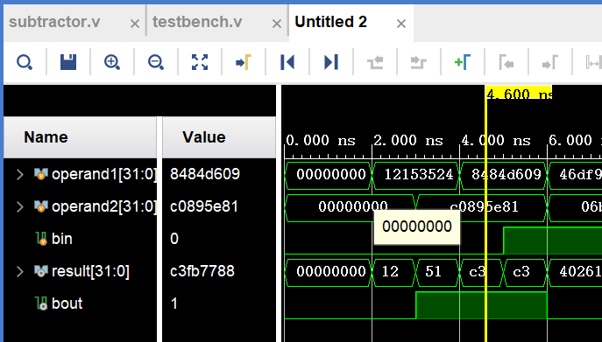

该时刻的被减数operand1为8484d609（以下验证的数如未特殊说明均为十六进制），减数operand2为c0895e81，无借位bin，相减operand1-operand2=-3c048878，转换为无符号整形应为-3c048878+100000000=c3fb7788，与result一致，并且此时bout应该为1，故结果正确。

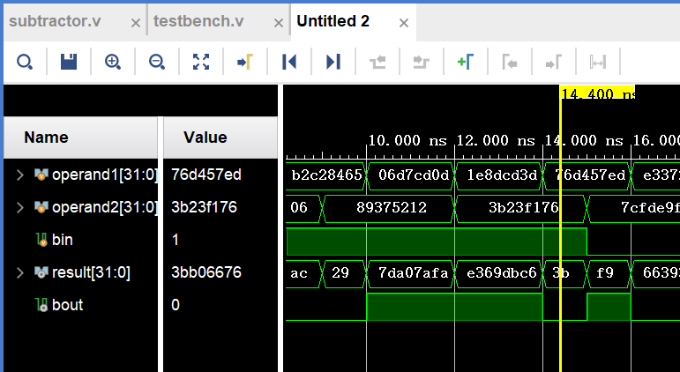

该时刻的被减数operand1为76d457ed，减数operand2为3b23f176，有借位bin，相减operand1-operand2-bin=3bb06676，与result一致，并且此时bout应该为0，故结果正确。

（2）通过实验箱进行验证
创建design sources，创建文件subtractor_display.v；创建constraints，创建文件mycons.xdc；再将lcd_module.dcp添加进Design Sources（此时subtractor_display.v应为Design Sources的顶层模块）；接着点击Generate Bitstream，成功后通过Open Target->Auto Connect连接上实验箱。
在实验箱的显示屏上输入数据（最左边的拨片控制输入的是第几个操作数），进行验证，如下图所示。
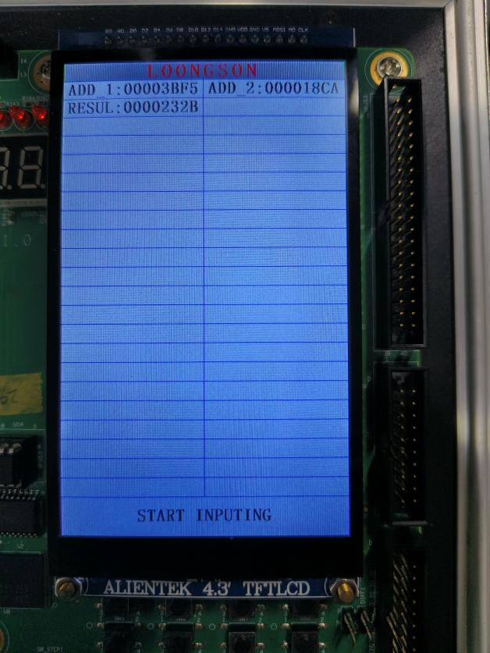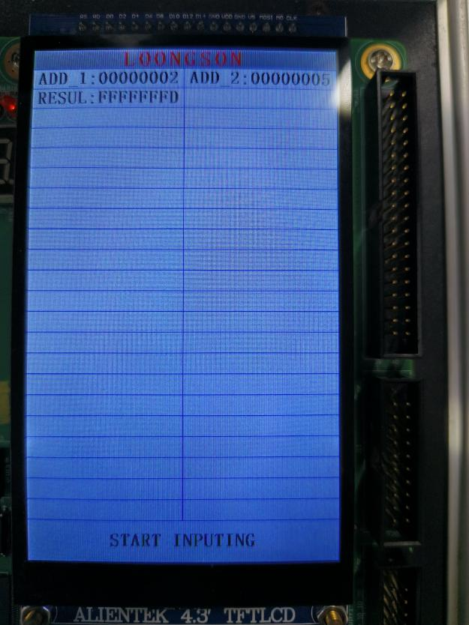
（注意：此处两个操作数的名称忘记改了，由于直接复制的老师给的代码，所以仍然叫ADD_1和ADD_2，但是不影响结果验证）（我的错）
00003BF5-000018CA 00000002-00000005
=0000232B =-00000003，转化为无符号数为FFFFFFFD
结果均正确！

六、总结感想

这是计算机组成原理的第一次实验，也是第一次接触到Verilog语言，刚开始还不太会，也不太会用Vivado软件，后来在老师的指导下逐渐入门（课下又把这几次实验课的视频回放看了一遍），目前已经会用Vivado写简单的Verilog代码设计简单的逻辑电路，感觉很有收获。

